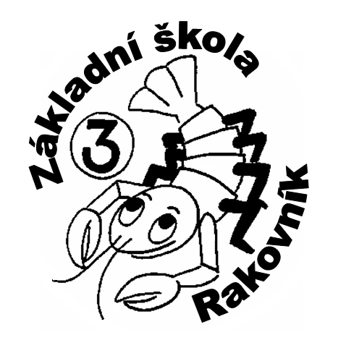
3. základní škola, Rakovník
Okružní 2331, Rakovník, 269 01 e-mail: skola@3zsrako.cz

Věc: Žádost o uvolnění z výuky

Dne : ……………………………….v……………………… hodin žádám o uvolnění

dcery - syna ………………………………..……………………, žáka(yně) třídy …………

Z důvodu:…………………………………………………………………………………………………..

Prohlašuji, že okamžikem odchodu dítěte z prostoru školy přebírám veškerou právní zodpovědnost vyplývající z povinnosti dohledu nad dítětem.

Dne: ……………… Podpis zákonného zástupce : ………………………

Dne :…………….. Podpis vyučujícího, který omluvenku přebírá :………………………….

3. základní škola, Rakovník
Okružní 2331, Rakovník, 269 01 e-mail: skola@3zsrako.cz

Věc: Žádost o uvolnění z výuky

Dne : ……………………………….v……………………… hodin žádám o uvolnění

dcery - syna ………………………………..……………………, žáka(yně) třídy …………

Z důvodu:…………………………………………………………………………………………………..

Prohlašuji, že okamžikem odchodu dítěte z prostoru školy přebírám veškerou právní zodpovědnost vyplývající z povinnosti dohledu nad dítětem.

Dne: ……………… Podpis zákonného zástupce : ………………………

Dne :…………….. Podpis vyučujícího, který omluvenku přebírá :………………………….

